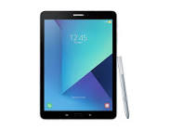

CURSO ACTUALIZADO

[Reparación de Tablets](https://es.ifixit.com/Device/Tablet)